Cote d’Ivoire

## Population Data

The data set shows the political stability estimate of the country each year.

## # A tibble: 23 x 5  
## country iso3c date population popCategory5  
## <chr> <chr> <dbl> <dbl> <chr>   
## 1 Cote d'Ivoire CIV 1996 14665127 small   
## 2 Cote d'Ivoire CIV 1997 15130663 small   
## 3 Cote d'Ivoire CIV 1998 15589414 small   
## 4 Cote d'Ivoire CIV 1999 16032573 small   
## 5 Cote d'Ivoire CIV 2000 16454668 small   
## 6 Cote d'Ivoire CIV 2001 16853026 small   
## 7 Cote d'Ivoire CIV 2002 17231539 small   
## 8 Cote d'Ivoire CIV 2003 17599610 small   
## 9 Cote d'Ivoire CIV 2004 17970494 small   
## 10 Cote d'Ivoire CIV 2005 18354514 small   
## 11 Cote d'Ivoire CIV 2006 18754916 small   
## 12 Cote d'Ivoire CIV 2007 19171237 small   
## 13 Cote d'Ivoire CIV 2008 19605569 small   
## 14 Cote d'Ivoire CIV 2009 20059147 small   
## 15 Cote d'Ivoire CIV 2010 20532950 small   
## 16 Cote d'Ivoire CIV 2011 21028655 small   
## 17 Cote d'Ivoire CIV 2012 21547188 small   
## 18 Cote d'Ivoire CIV 2013 22087505 small   
## 19 Cote d'Ivoire CIV 2014 22647683 small   
## 20 Cote d'Ivoire CIV 2015 23226143 small   
## 21 Cote d'Ivoire CIV 2016 23822714 small   
## 22 Cote d'Ivoire CIV 2017 24437469 small   
## 23 Cote d'Ivoire CIV 2018 25069229 medium

# Population growth data

## # A tibble: 23 x 5  
## country iso3c date popGrowth popGrowthCat5   
## <chr> <chr> <dbl> <dbl> <chr>   
## 1 Cote d'Ivoire CIV 1996 3.22 high growth rate   
## 2 Cote d'Ivoire CIV 1997 3.13 high growth rate   
## 3 Cote d'Ivoire CIV 1998 2.99 high growth rate   
## 4 Cote d'Ivoire CIV 1999 2.80 high growth rate   
## 5 Cote d'Ivoire CIV 2000 2.60 high growth rate   
## 6 Cote d'Ivoire CIV 2001 2.39 moderate growth rate  
## 7 Cote d'Ivoire CIV 2002 2.22 moderate growth rate  
## 8 Cote d'Ivoire CIV 2003 2.11 moderate growth rate  
## 9 Cote d'Ivoire CIV 2004 2.09 moderate growth rate  
## 10 Cote d'Ivoire CIV 2005 2.11 moderate growth rate  
## 11 Cote d'Ivoire CIV 2006 2.16 moderate growth rate  
## 12 Cote d'Ivoire CIV 2007 2.20 moderate growth rate  
## 13 Cote d'Ivoire CIV 2008 2.24 moderate growth rate  
## 14 Cote d'Ivoire CIV 2009 2.29 moderate growth rate  
## 15 Cote d'Ivoire CIV 2010 2.33 moderate growth rate  
## 16 Cote d'Ivoire CIV 2011 2.39 moderate growth rate  
## 17 Cote d'Ivoire CIV 2012 2.44 moderate growth rate  
## 18 Cote d'Ivoire CIV 2013 2.48 moderate growth rate  
## 19 Cote d'Ivoire CIV 2014 2.50 high growth rate   
## 20 Cote d'Ivoire CIV 2015 2.52 high growth rate   
## 21 Cote d'Ivoire CIV 2016 2.54 high growth rate   
## 22 Cote d'Ivoire CIV 2017 2.55 high growth rate   
## 23 Cote d'Ivoire CIV 2018 2.55 high growth rate

## Population trend

The plot shows the population trend of the country.

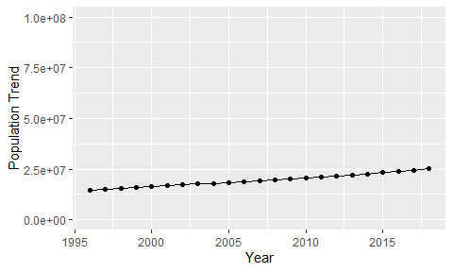

Political Stability Trend

# Population growth trend

The plot shows the population growth rate trend of the country.

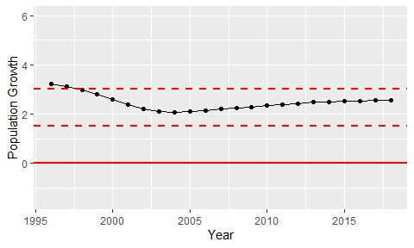

Population Growth Trend